|  |  |  |
| --- | --- | --- |
| Indice | location | jeux |
| 1 | Blue field | Sangare,pierre,adas,kaloust |
| 2 | Saydet l bir | Chloe, kevin |
| 3 | Cycle st francois | Mary,Cyril,haber |
| 4 | Temsel abouna yaacoub | Gael,joelle |
| 5 | Parking mwazafin | Mariebelle,rita |
| 6 | Club sportif | Dimitri,serelie,chayenne |
| 7 | Sortie | Ghawi,akko,fadi |
| 8 | couture | Lea, christa |

**Indice 1**

* **Phase 1 : Charade – un arbre de 2 mots**

Mon premier est le verbe a l’infinitif du mot piqure.

Mon deuxieme est un trend sur tiktok « raise your … ».

Maintenant vous avez obtenus le premier mot.

Mon premier est la definition de « jeux de mots » en anglais.

Mon deuxieme designe un group d’individus.

Maintenant vous avez obtenus le deuxieme mots.

Mon tout est un arbre qui a une couleur bien determinée.

* **Phase 2 – la couleur de l’arbre.**

Je suis une couleur qui symbolise à la fois la royauté et la mélancolie.

On me trouve sur le drapeau de l’Union Européen et dans les profondeurs des océans.

Les artistes m’aiment, et Picasso a même eu une période à mon nom.

Maintenant vous connaissez la couleur de l’arbre.

* **Phase 3 – lieu du jeu**

Dans cette zone, la couleur de l’arbre est tres flagrante.

**Indice 8**

Jam3o che2af l puzzle ta tehzaro be ayya location nehna

* L ma7al 3endo link ma3 l cotton tree
* Sainte Anne – La grand-mère de Jésus est souvent représentée en train d’enseigner la ………… à la Vierge Marie.
* Solve the puzzle to find the missing word and to know your next location.

**Indice 2**

* Find the coordinates (7,13) on the map below

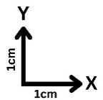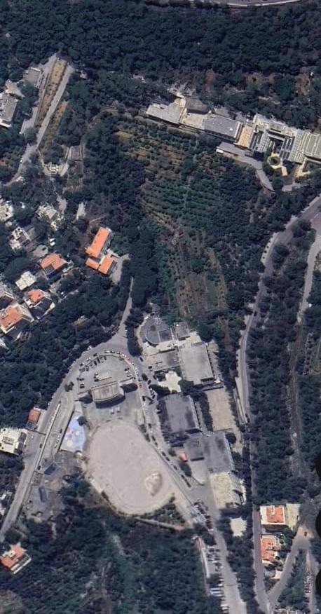

* Hint : in this place, you’ll find trees with caracteristics below

"I stand tall, but I'm not a building."

"My leaves are shaped like fans, and I thrive in warm places."

"I give you shade at the beach, and my fruit is used for oil."

"I can be found in tropical places, but not in snowy weather."

"You’ll see me swaying with the breeze in desert lands."

**Indice 3 – enta l m3allem**

* **Phase 1:** trouver les 16 matieres qui representent l’horaire de ce cycle.

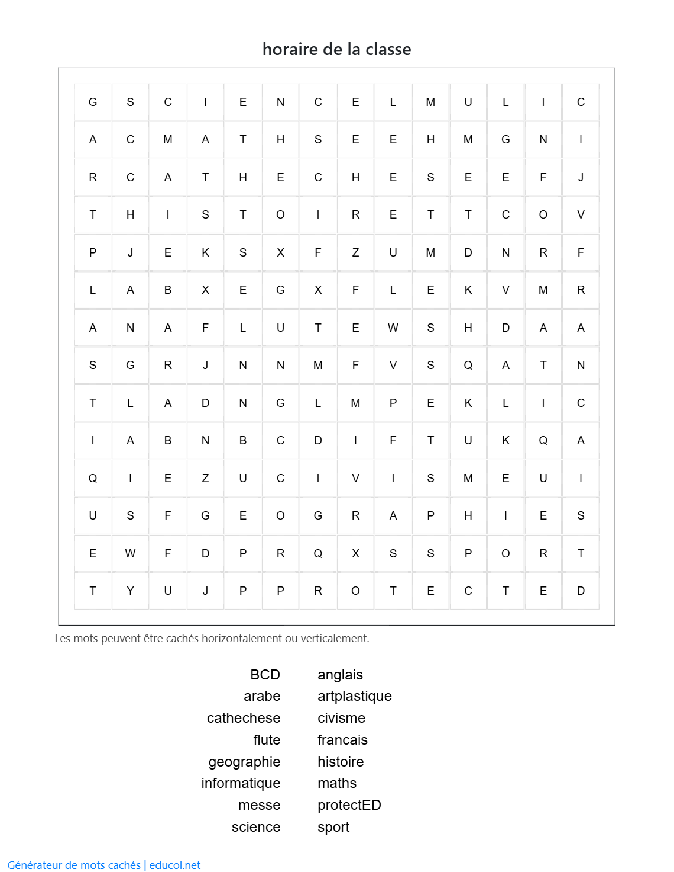

* **Phase 2** : ce cycle porte le nom de ce saint (3 indices)

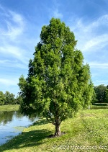 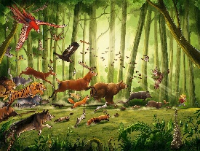 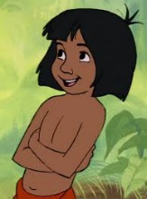 

L’arbre de cypress patron des animaux et la foret mowgli pape

**Indice 4**

Bta3rfo eno hal eddis 3ando 3ale2a ma3 chajret l zaytoun. Men wara facts 3an chajret l zaytoun, rah tle2o esem hal eddis

1. 3aylet maliket jamel esma yasmina (arabe)
2. kada2 be lebnen (arabe)
3. lon l zaytoun l morr bel arabe (arabe)
4. ekhir dimanche abel paques (arabe)
5. bte2le fi batata (english)
6. hal chajra btetla3 aktar be hal fasel bel sene (english)
7. partie men hal chajra mnesta3mela la na3moul feu (arabe)

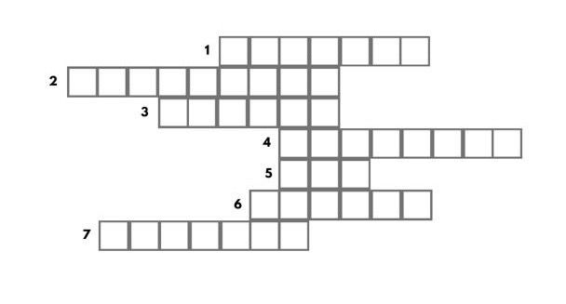

Halla2 l2ito esmo, rouho la 3endo naterkoun

**Indice 5**

Bta3rfo eno .-.. .. .-.. -.-- / - .-. . . hiyye symbol lal pureté.

Aktr hada bi massil hal chajra houwe ... .- .. -. - / .--- --- ... .

.--. .... hayda l eddis ken chafi3 el -- .-- .- --.. .- ..-. .. -.

Find the among us head character in the map  to know your location.

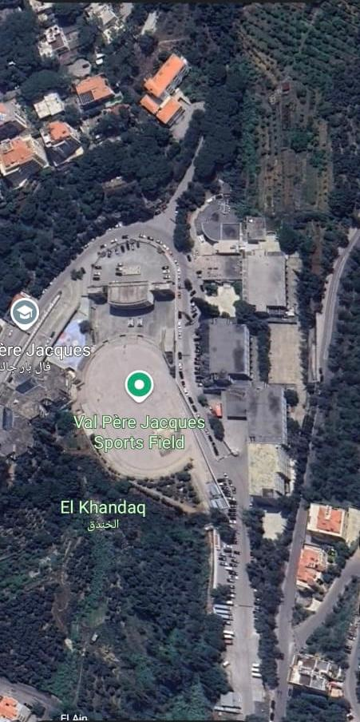

**Indice 6**

Here are 5 fun facts about the oak tree, the sentences are shuffled. Re-order the words in their place in each sentence in order to know the caracteristics of the oak tree.

1. Oak resilience. trees strength symbolize and
2. wisdom often associated endurance. with are and They
3. The stability and roots represent grounding. deep oak’s
4. oak many cultures, a tree. sacred In as the is seen
5. trees symbol of protection and courage. Oak a are

Go to a place where strength and endurance are required to win the game.

**Indice 7 – jeu de piste virtuel**

Go to the starting point below

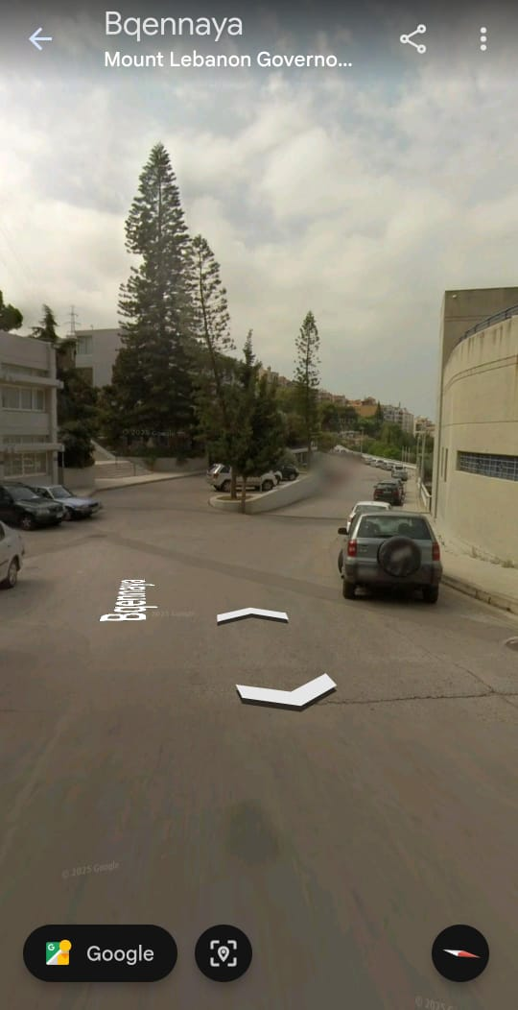

1. −−·/−−−//·−−/·/···/−
2. Keep going for (5**x** - 20 = 380) meters (find x)
3. If you see a don't park sign stay on the right side road
4. If you see a stop sign keep going straight with an difflexion of 10 degrees facing the sea
5. The game should be within a radius of 30 meters of you
6. You will find a panda’s favorite snack